KUPNÍ SMLOUVA

Smluvní strany:

1.1. Prodávající: MADISSON, s.r.o.
IČO 26124637
DIČ CZ26124637
adresa Soumarská 8, 104 00 Praha 10
tel/fax
zástupce Mgr. Robert Vojtíšek, MBA
bankovní spojení: ČSOB a.s.
číslo účtu 174621392/0300

Zapsána v obchodním rejstříku, vedeném Městským soudem v Praze, oddíl C, vložka 72284

a

  - Kupující: Odborný léčebný ústav Metylovice – Moravskoslezké sanatorium,
příspěvková organizace
Se sídlem: Metylovice 1, 739 49
Zastoupená: MUDr. Radim Dudek
IČO: 00534200
DIČ: CZ00534200

Zapsaná u Krajského soudu v Ostravě pod spisovou značkou Pr 912.

uzavírají podle § 2079 a násl. zák. č. 89/2012 Sb. (Občanský zákoník) tuto kupní
smlouvu

Předmět smlouvy

  - Předmětem této smlouvy je prodej a koupě zboží včetně služeb uvedeného v příloze č.1 této kupní smlouvy:

Masážní vana ,,Aquai“ + čtecí systém na předplacené časové karty.

2.2. Prodávající se zavazuje dodat toto zboží bez vad a nedodělků a převést na kupujícího vlastnické právo k němu. Součástí dodávky je i předání veškeré dokumentace, která se ke zboží vztahuje.

2.3. Kupující se zavazuje zaplatit kupní cenu podle bodu 3.1. této smlouvy a objednané zboží řádně a včas převzít.

2.4. Kupující nabývá vlastnického práva ke zboží úplným zaplacením kupní ceny.
Kupní cena

  - Cena zboží a služeb uvedených v bodě 2.1. se stanovuje na:

Masážní vana ,,Aquai“ + čtecí systém na předplacené časové karty | Cena bez 21% DPH | 348.800,- Kč

  - Cena je stanovena dohodou podle občanského zákoníku. Cena zahrnuje cenu zboží, náklady na dopravu, montáž a zaškolení.

  - Úhrada kupní ceny bude provedena na základě zálohové faktury na 50% ceny zboží, splatné do 7 dnů od podpisu kupní smlouvy a koncové faktury na 50%, která bude vystavena při převzetí zboží se splatností 7 dnů.

Způsob dodání zboží

4.1. Dodání zboží se uskuteční jeho předáním a namontováním v sídle objednatele, Metylovice 1, 739 49.

4.2. Termín dodání a instalace proběhne do 30. 1. 2017. V případě nezaplacení ceny zboží v termínu splatnosti bude termín dodání odpovídajícím způsobem prodloužen.

4.3. O předání zboží bude sepsán na místě předávací protokol, stejně tak bude předán kupujícímu záruční a dodací list, manuál k užívání přístroje a prohlášení o shodě dle platné legislativy.

Další ujednání

5.1. Prodávající je povinen vyzvat kupujícího k zaplacení zboží. Vyhotovení a zaslání faktury se považuje za formu takovéto výzvy.

5.2. Kupující není oprávněn požadovat dodání zboží bez toho, že by byl vyzván k jeho
zaplacení.

5.3. Odpovědnost prodávajícího za vady se řídí občanským zákoníkem.

5.4. Prodávající si vyhrazuje právo případně upravit některé technické parametry tak, jak to vyplyne z přijatých technických řešení po dohodě s kupujícím.

5.5. Záruční doba za jakost zboží činí 24 měsíců a počíná běžet dnem dodání zboží bez vad a plně funkčního.

5.6. Přechod nebezpečí za škody se řídí občanským zákoníkem.

5.7. Odstoupí-li kupující od platně uzavřené smlouvy, je povinen zaplatit prodávajícímu 10% z kupní ceny.

Závěrečná ustanovení

6.1. Tato smlouva nabývá platnosti dnem jejího podpisu a je vyhotovena ve 2 exemplářích.

6.2. Obě smluvní strany potvrzují autentičnost této kupní smlouvy svým podpisem. Zároveň smluvní strany prohlašují, že si tuto smlouvu přečetly a že nebyla ujednána v tísni, ani za jinak jednostranně nevýhodných podmínek

  - Obě smluvní strany se dohodly na termínu realizace následovně:
Přesný termín dodávky bude upřesněn písemně.

  - Kupující je povinným subjektem podle zákona č. 340/2015 Sb., o zvláštních podmínkách účinnosti některých smluv, uveřejňování těchto smluv a o registru smluv (zákon o registru smluv). Zveřejnění v Registru smluv provede kupující bez zbytečného odkladu po podpisu smlouvy oběma smluvními stranami.

V Praze dne V Metylovicích dne 1.2.2017

Za prodávajícího: Kupující:

…………………………………………… ………………………………………….
MADISSON, s.r.o. MUDr. Radim Dudek
Mgr. Robert Vojtíšek, MBA jednatel ředitel

Příloha č.1 kupní smlouvy

Masážní vana ,,Aquai“
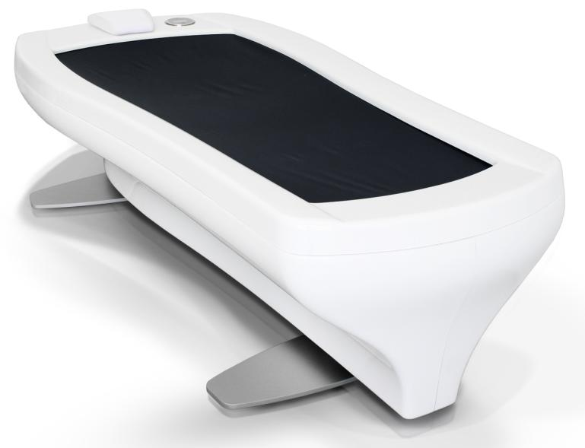  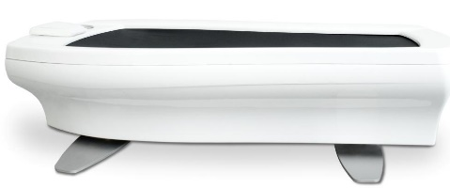 | - určena k provádění masáže proudem teplé vody, narážejícím na pružnou membránu,  - pro uvolnění napětí, zmírnění celulitidy, zmírnění revma a artritidy, zlepšení  - prokrvení, podporu látkové výměny, vypnutí tkáně, stimulaci lymfatických drah, odbourání stresu  - zlepšuje krevní oběh, zvyšuje přenos kyslíku do svalů,snížení TK  - 6 nezávislých masážních zón – 12 trysek  - možnost nastavení doby trvání terapie a jednotlivých zón  - možnost uložení vlastního masážní programu  - pohotovostní režim pro udržení stanovené teploty vody  - možnost automatického ohřevu vody na provozní teplotu vody  - snadná hygienická údržba  - nevyžaduje připojení na vodovod a kanalizaci  - není nutný odtok vody použité v průběhu procedury  - 6 nastavených programů s možností úprav  - sledování průběhu masáže na displeji  - LED podsvícení vany  - Audio systém (za příplatek)  - Čtecí systém na předplacené karty – čtečka karet, USB kabel, instalační CD, 2 prázdné karty  - technické parametry  - kapacita 220 l  - výkon 3,5 kW  - napájení 230 V / 50 Hz  - rozměry (d x š x v) 2370 x 1140 x 700 mm  - hmotnost 190 kg (bez vody)

